V Teams (jak v aplikaci, tak na webovém portále https://teams.microsoft.com/) je třeba být přihlášen školním účtem (@tul.cz). Pokud nevidíte ikonu kalendáře, kontaktujte správu Liane aby vám ji aktivovali. V něm je vidět toto:
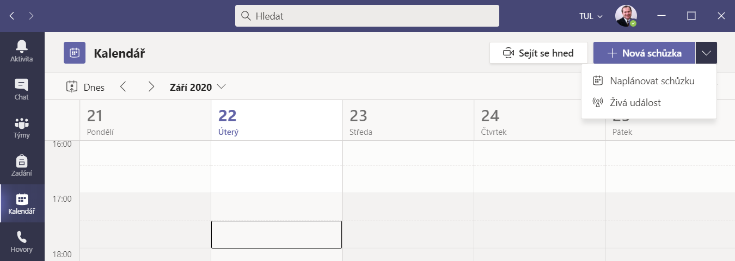
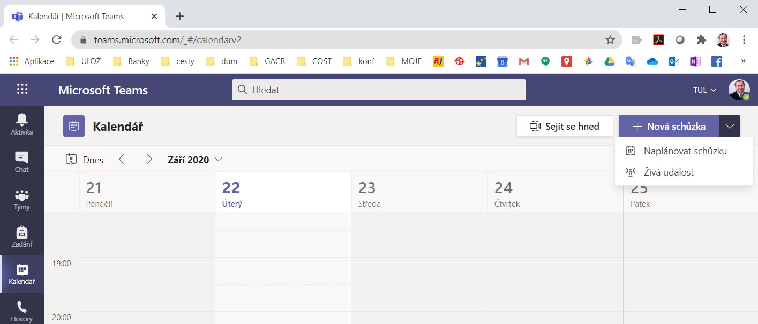
Sejít se hned spustí ihned okno schůzky, do které musíte pozvat další účastníky; případně je možné naplánovat schůzku v kalendáři (lze i přímo kliknutím na čas v kalendáři), nebo (alespoň ke dni 22.9.2020) spustit „Živou událost“ – ta je obvykle pouze v placených licencích A3 a výše.
Založení události je asi standardní:
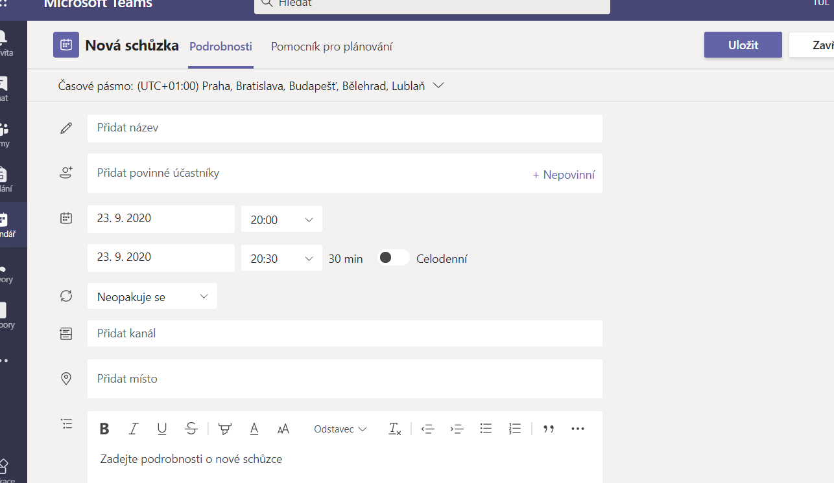
Je vhodné přidat alespoň jednoho dalšího účastníka, čímž se automaticky vytvoří odkaz na video-schůzku; tento účastník dostane pozvánku emailem ve formě události do kalendáře:
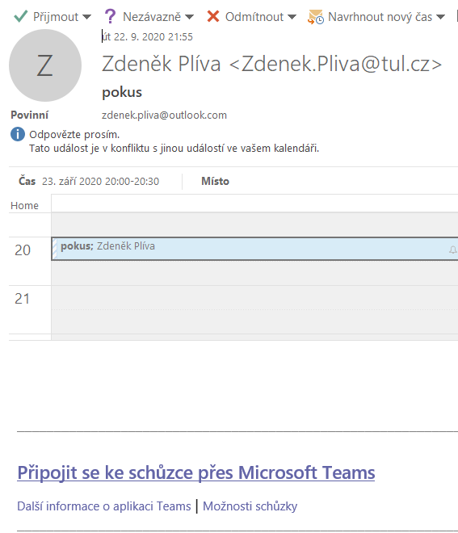
V textu pozvánky, stejně jako v události samotné, je odkaz na samotnou schůzku:
Připojit se ke schůzce přes Microsoft Teams
(v podobě např. https://teams.microsoft.com/l/meetup-join/19%3ameeting_ODU4YjQ2ZjEtNTc4ZC00NTYxLWE2OGItNjI0MTVhOWUyZjlh%40thread.v2/0?context=%7b%22Tid%22%3a%2283756259-8a10-4364-a6bf-f8375def7507%22%2c%22Oid%22%3a%221fd19227-78ad-48c4-b1da-1d813d13325f%22%7d)
Pokud klikneme na odkaz v kalendáři Teams, je možné kliknout na Pomocník pro plánování – Možnosti schůzky:
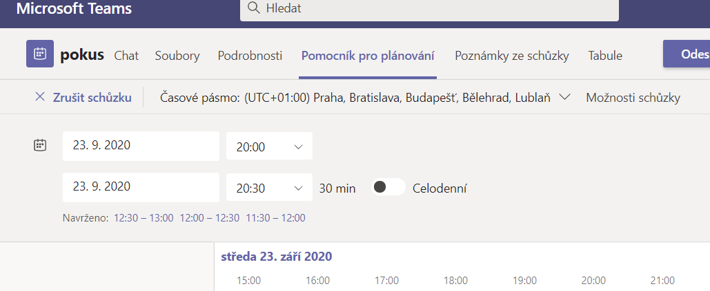
Otevře se okno nastavení schůzky, ve kterém je možné nastavit kdo se smí připojit, zda je nutné příchozí schvalovat, kdo může presentovat atp.:
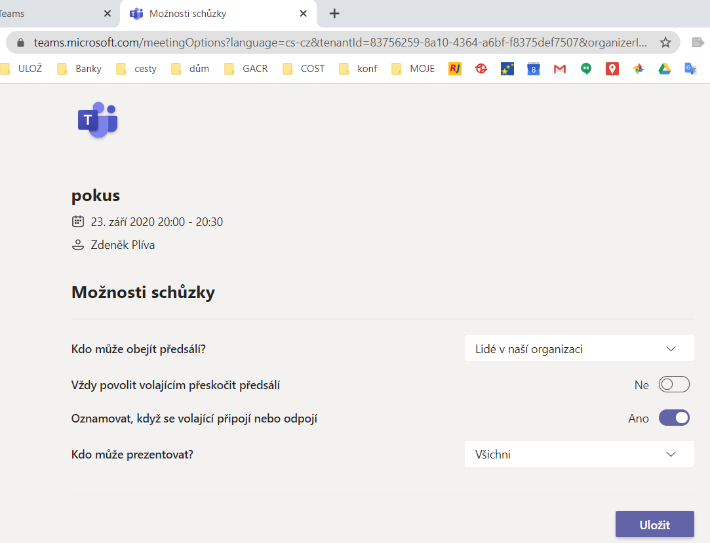
Po uložení je možné se vrátit do Teams a spustit schůzku kliknutím na „Připojit se“.
Objeví se okno primárního nastavení (zapnout/vypnout mikrofon, kameru, nastavit používaná zařízení; to vše lze měnit i po spuštění):
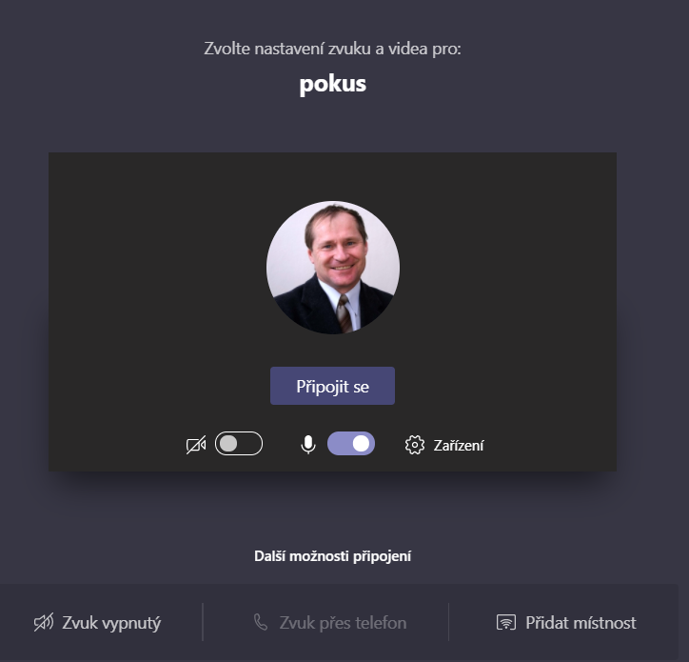 verze prohlížeč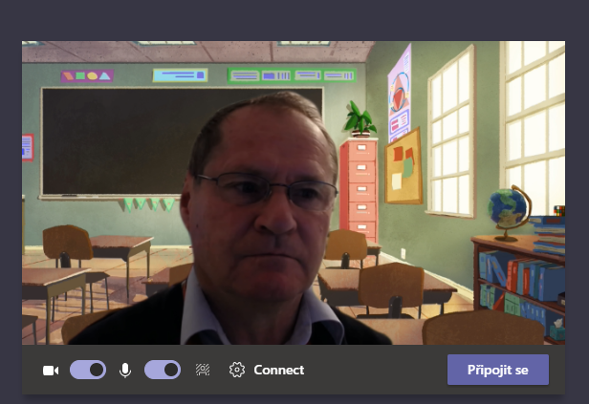 verze aplikace
A kliknout na „Připojit se“, čímž se přepneme do vlastní prezentace:
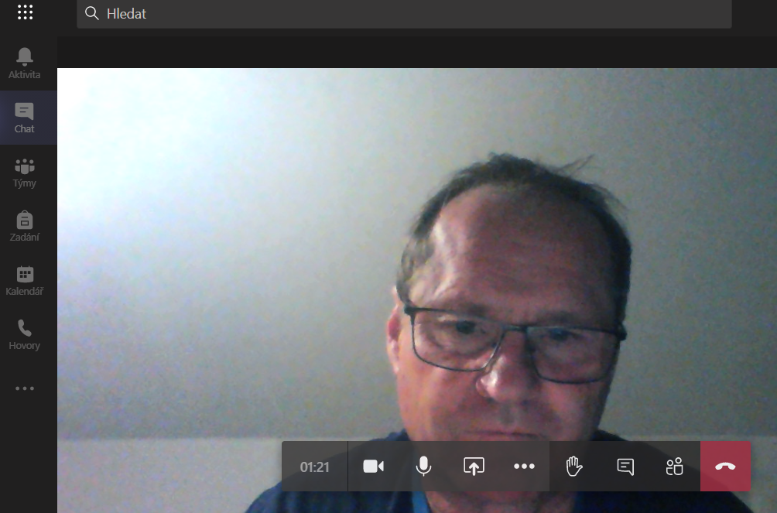
Pásek ikon se objeví při pohybu myší a zleva ukazuje čas trvání schůzky, zap/vyp kameru, zap/vyp mikrofon, panel sdílení (sdílet okno, monitor, nahrát prezentaci do sharepointu…), nastavení, panel komunikace (chat), panel účastníků, ukončení připojení.
U webového rozhraní lze v nastavení:
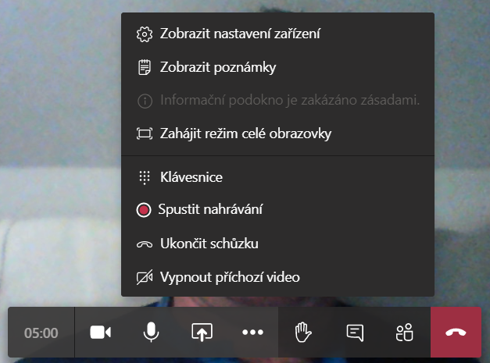
změnit nastavení (viz výše), zobrazit okno pro psaní poznámek (OneNote), přepnout na celou obrazovku, přihlásit se o slovo (nebo hlasovat ;), zobrazit tel.klávesnici, spustit nahrávání, ukončit schůzku a vypínat příchozí videa.
U aplikace na počítači je možností více:
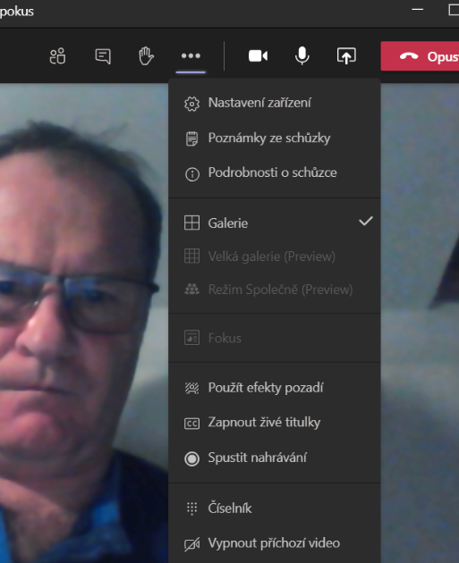
Tedy navíc podrobnosti o schůzce, změna pozadí, zapnout titulky (čeština nejde).
Pokud zobrazíte panel účastníků:
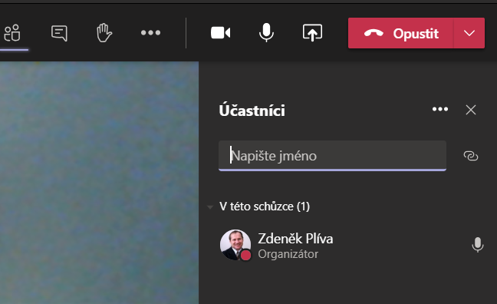
Je možné pozvat další osoby vepsáním emailu, zkopírovat URL schůzky, ale také přepínat účastníky, vypínat jim mikrofony… Kliknutím na trojtečku:
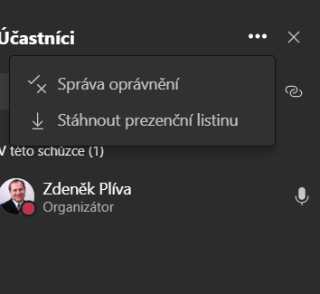
Lze stáhnout prezenčku, případně opět upravovat nastavení (viz výše).

V okně komunikace (chat) je možné posílat komentáře, soubory, obrázky atp.
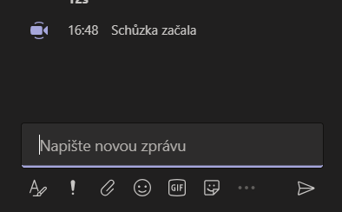

Pokud se prezentace nahrává, je třeba ukončit záznam – zahájí se zpracování videa do mp4, po dokončení dostanete email s odkazem na stream (https://web.microsoftstream.com/studio/videos), kde lze video trochu stříhat, přehrávat, nebo stáhnout:
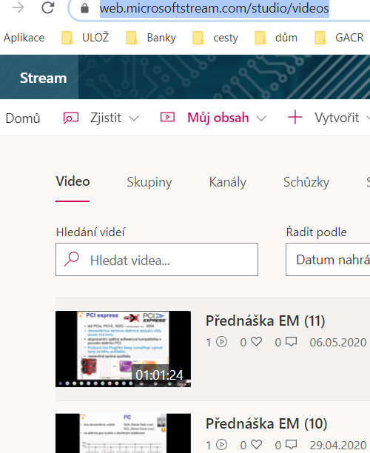
Samotné ukončení prezentace se provede červeným sluchátkem.
